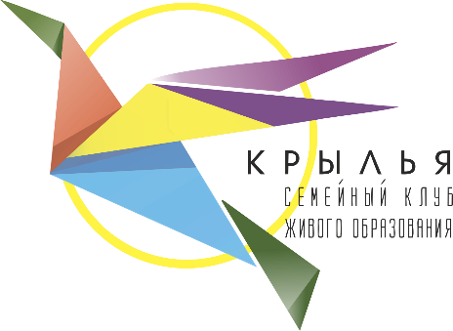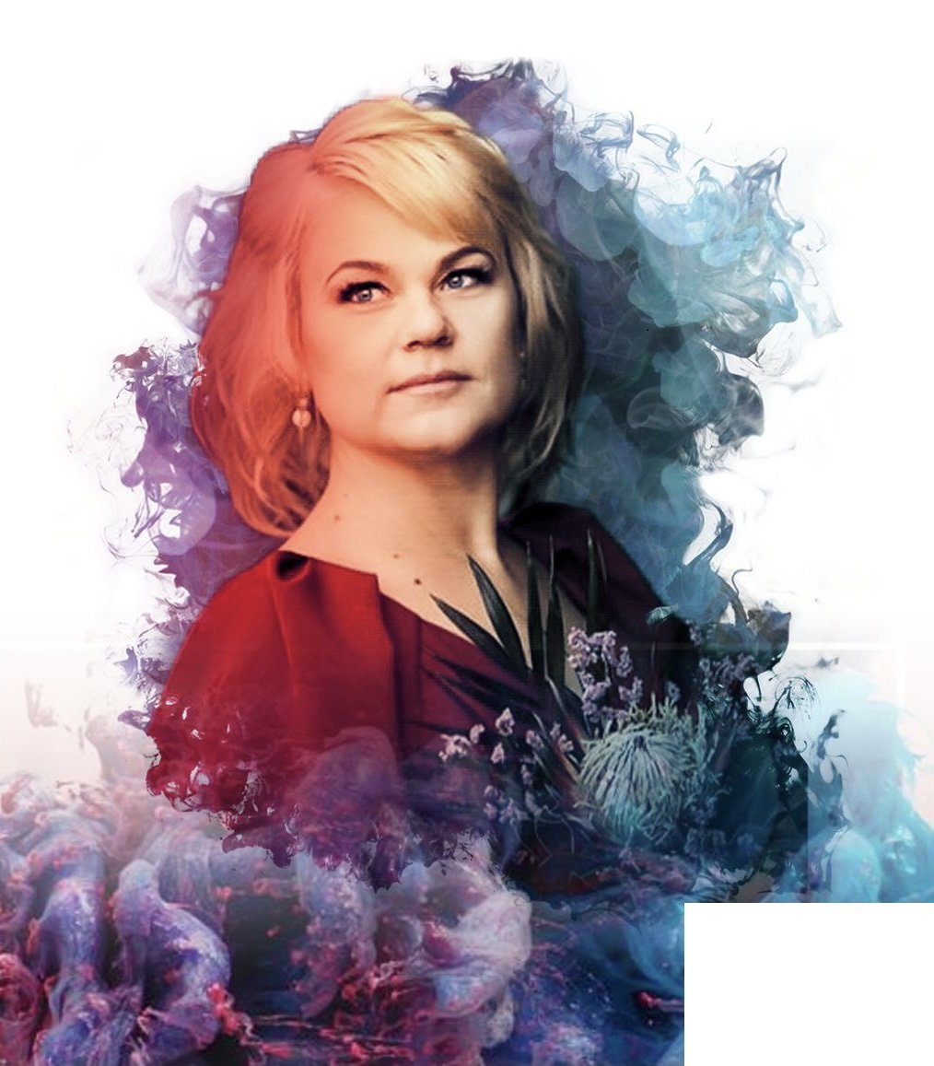

**Огородникова Мария Константиновна**

Педагог-куратор семейного клуба Крылья Учитель технологии. Высшее педагогическое образование. Опыт работы в Министерстве образования Нижегородской области. Мама троих детей.